谷歌浏览器1920\*1080分辨率下！问题反馈及设计图对比（依次-实现图、设计图、标注图）：

一、左侧树

1、左侧树搜索左右距离不对。

2、展开收起方式均为点击图标而不是双击文字和点击图标。并无下划线、选中后背景没有通栏！

3、搜索框样式为点击后边框变为#aeb9c3,输入后的样式变为（见图）

4、树背景色不对

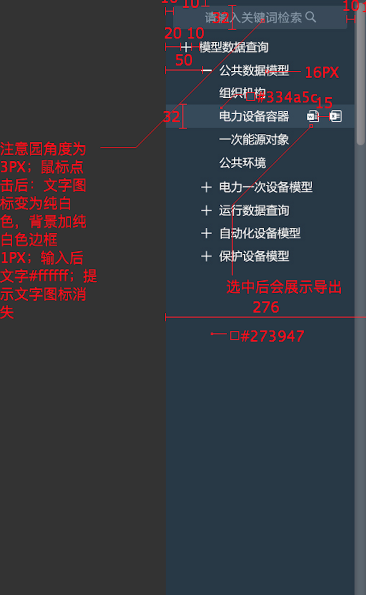

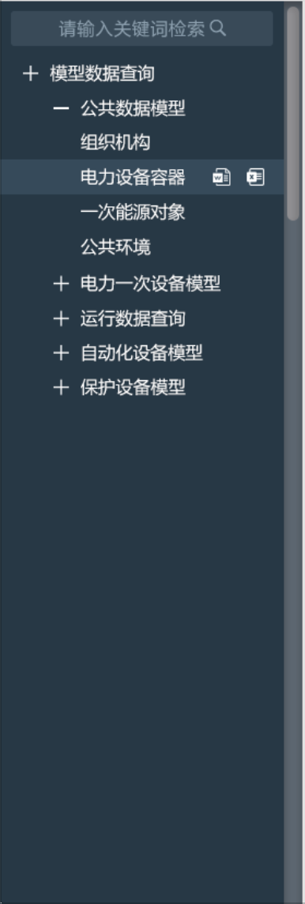



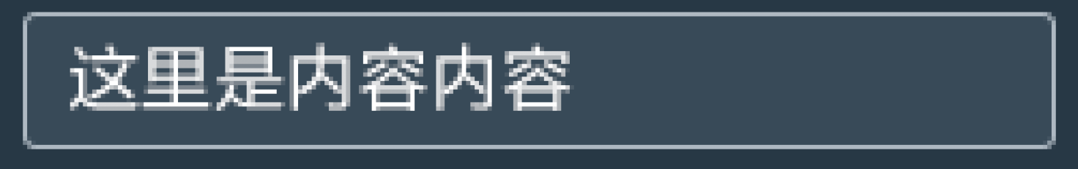二、工具区域

1、按钮点击后边框有蓝色，设计图没有边框只是背景颜色变化

2、按钮整体和白色背景无垂直居中

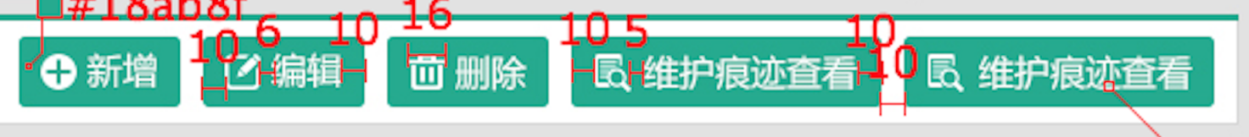

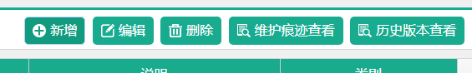

三、列表样式

1、无灰白交替（单数和双数背景色目前是一样的没有变化）

2、选中色和滑过颜色应该保持一致（设计图没有黄色）

3、点击树中的电网公司后内容区列表的选择框后，全选也跟着联动？

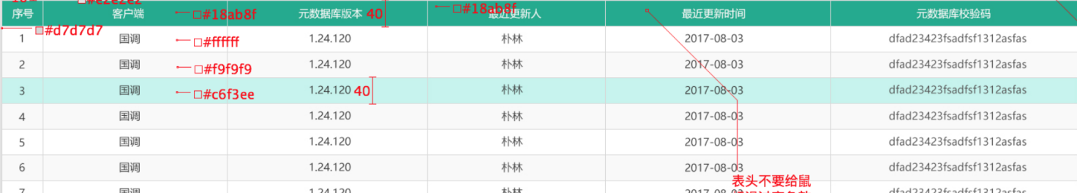

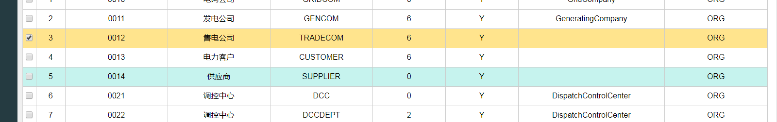

四、弹出框

1、内容距离弹出框边款距离（上下左右均为10px）

2、表单输入框没有背景色

3、表单高度不一致

4、圆角度不一致

5、弹出框分为三种：功能展示弹出框（大小可根据实际情况定）、功能提示弹出框（大小统一）、纯提示弹出框（大小统一）目前弹出框大小没有统一、没有图标

6、所有弹出框内容区域没有左右对齐、文字有覆盖显示不全、表单控件图标区域宽度不一致（窄）

6、其他请参照设计图（最后5张为设计图）

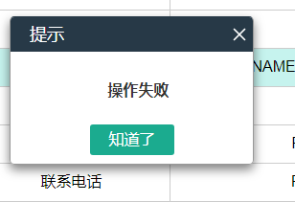

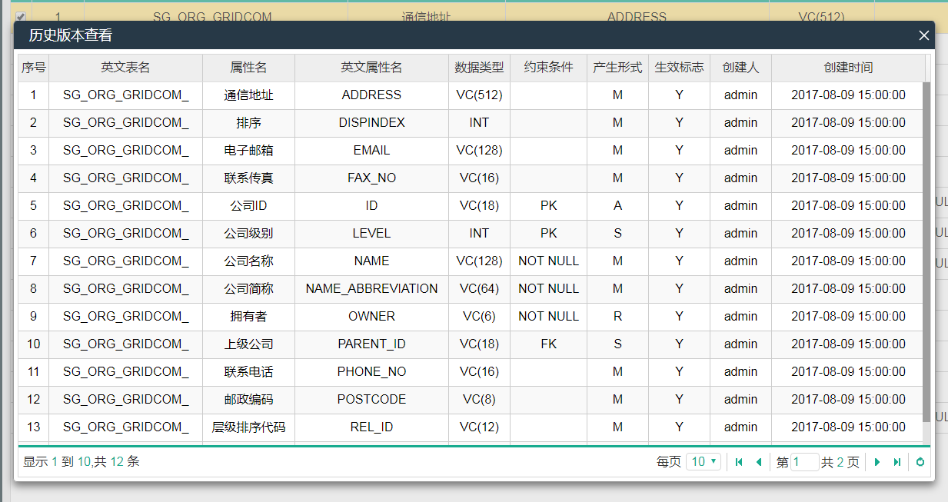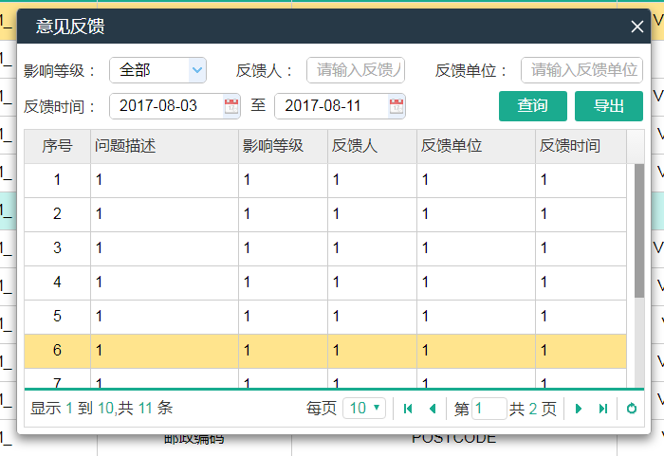

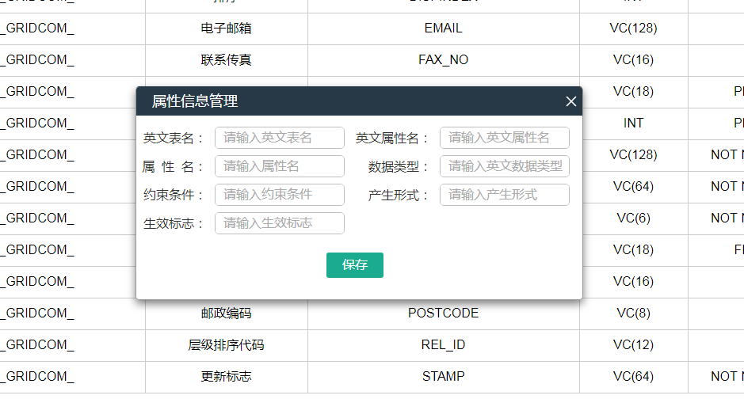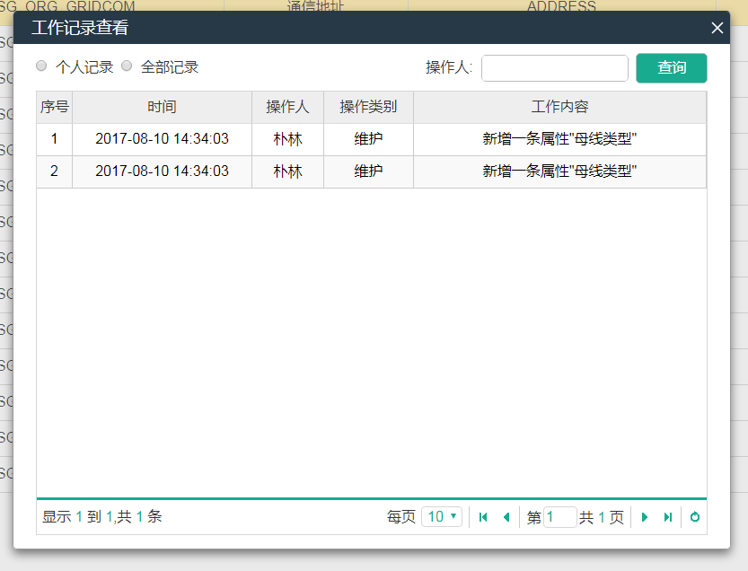

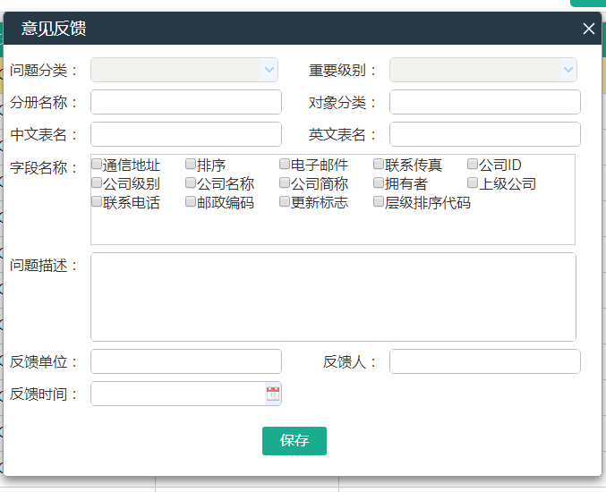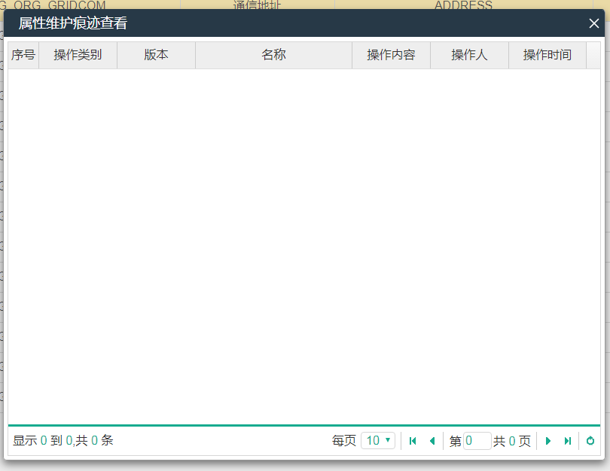

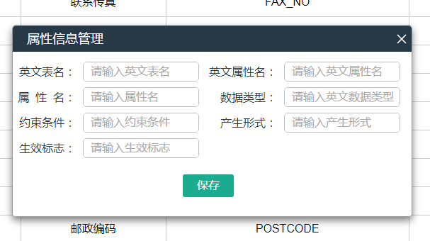

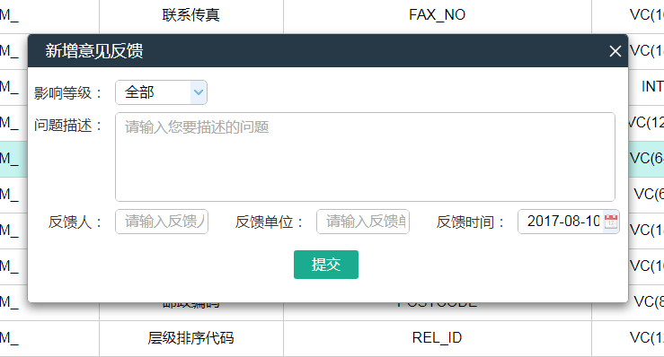

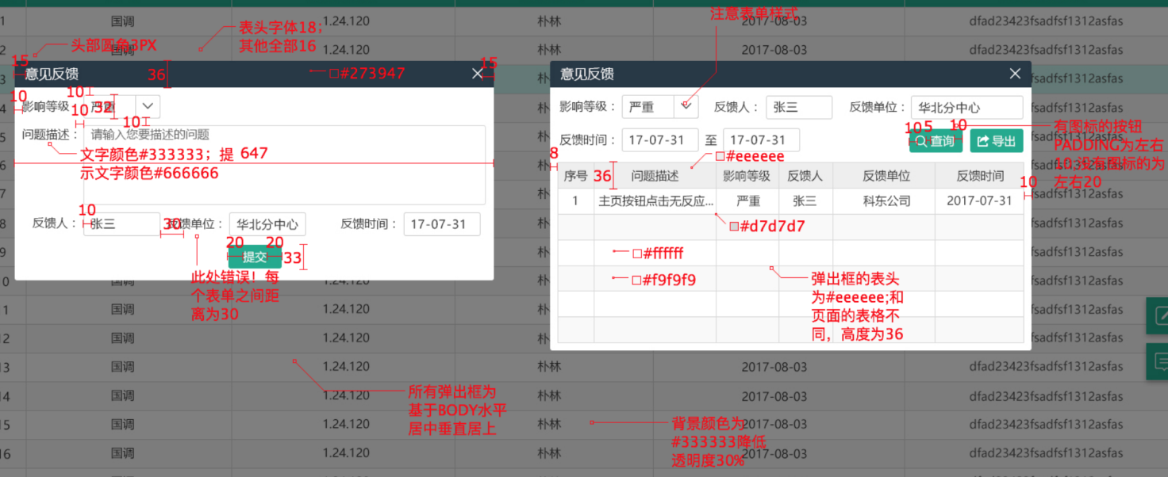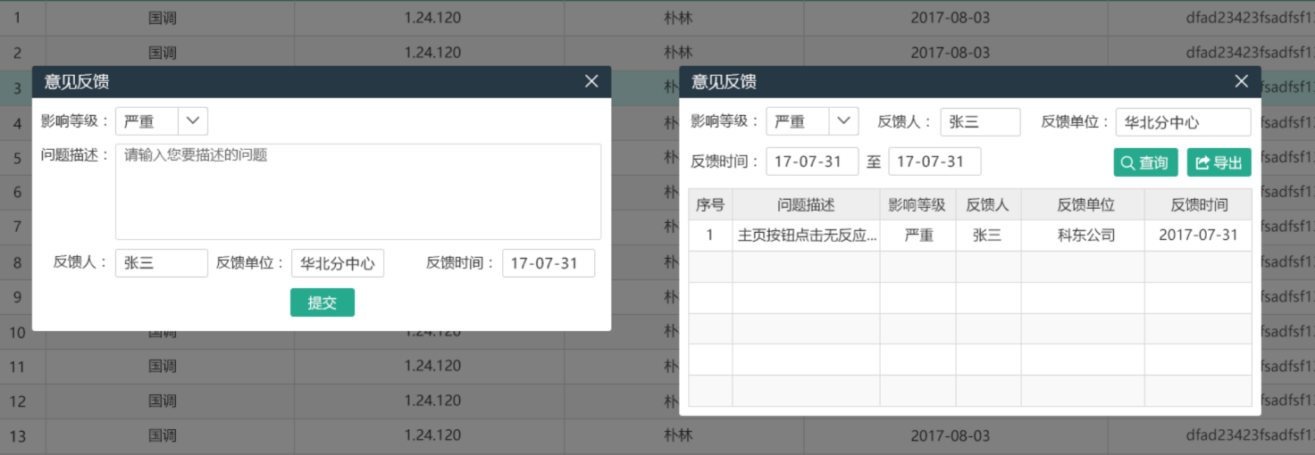

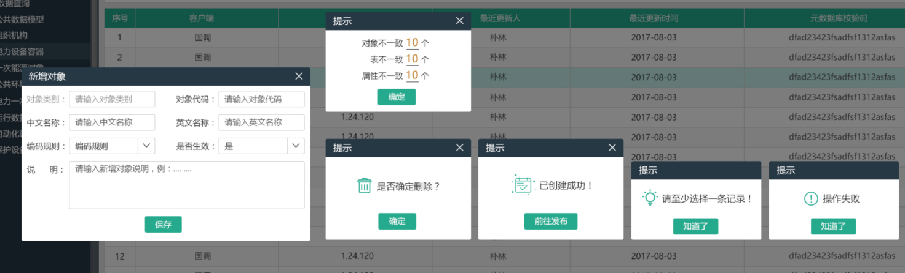

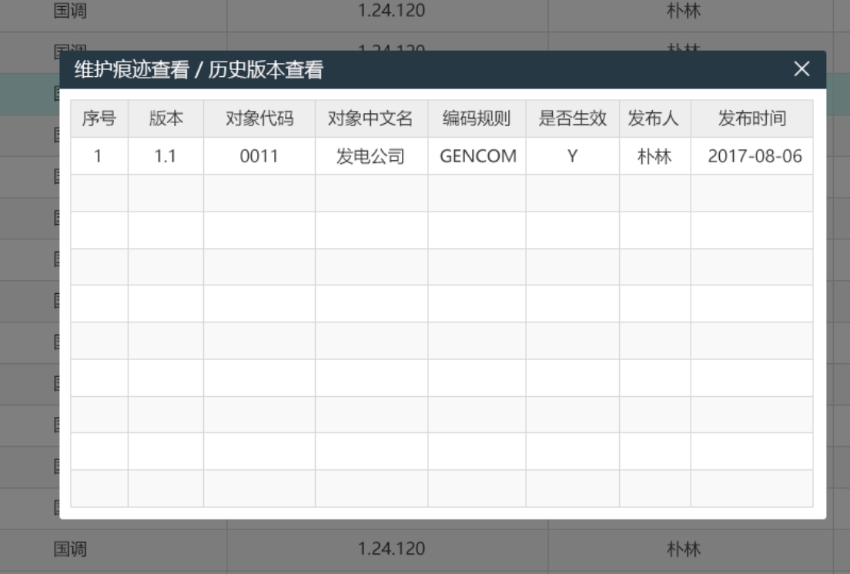

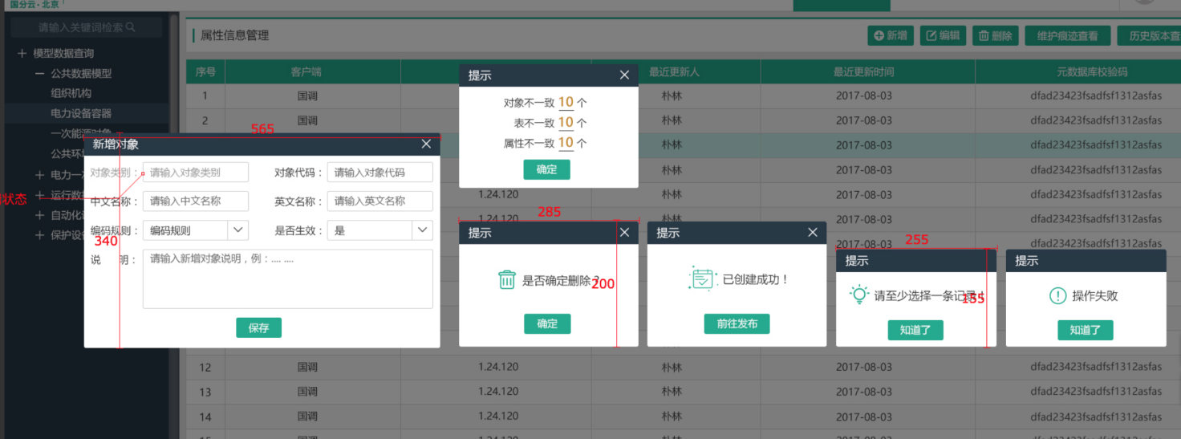

最后截止时间：周五晚5:30！！！！